Theben KNX-USB-Schnittstelle

Theben

Eigenschaften

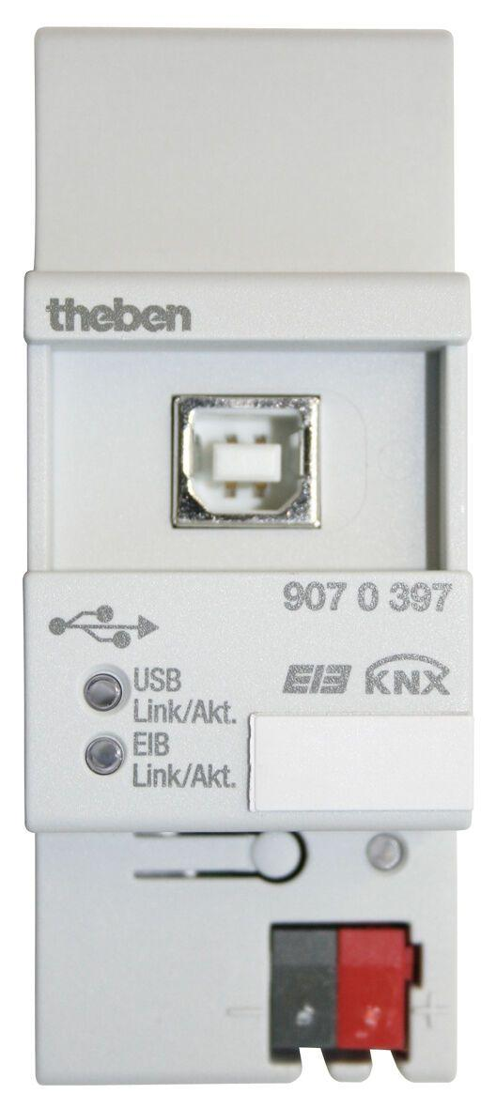

GTIN:

4003468903995

HAN:

9070397

Ausführung

USB

Farbton

grau

Montageart

DIN-Schiene

Oberfläche

matt, Sonstige

Werkstoff

Kunststoff

Breite (mm)

35,60

Höhe (mm)

90,00

Tiefe (mm)

64,50

Andere Bussysteme

ohne

Schutzart (IP)

IP20

Schutzklasse

II

Werkstoffgüte

Thermoplast

Breite in Teilungseinheiten

2,00

Umgebungstemperatur (°C)

-5,00 - 45,00